PEMODELAN SPASIAL KRIMINALITAS BEGAL MOTOR DI KOTA MAKASSAR

Muh.Rais Abidin

Pendidikan Geografi, Program Pascasarjana
Universitas Negeri Makassar, Indonesia.

Muhraisabidin@gmail.com

Abstrak
Kriminalitas merupakan permasalahan yang banyak terjadi di kota-kota besar di Indonesia. Kota Makassar sebagai salah satu Kota besar banyak terjadi kriminalitas begal motor. Penelitian ini bertujuan untuk 1. Mengetahui pola dan tipe daerah rawan kriminalitas begal. 2. Mengetahui hubungan kepadatan penduduk terhadap kasus kriminal. 3. Mengetahui pola prediksi kriminal begal. Penelitian ini menggunakan metode the near repeat calculator dalam memprediks kriminalitas kemudian output dari metode tersebut dianalisis menggunakan software ArcGIS untuk melihat pola prediksi titik rawan kriminal, sedangkan untuk membuat pola titik rawan serta time series kriminal menggunakan software ArcGIS dengan metode density mapping. Hasil penelitian ini menunjukkan bahwa 1. Pola distribusi titik rawan kriminalitas adalah cluster 2. Nilai sig. (2-tailed) density 0.411 menunjukkan bahwa terdapat hubungan yang signifikan jumlah penduduk terhadap penyebaran titik rawan kriminalitas. 3. Pada prediksi kriminalitas menunjukkan bahwa pada lokasi yang Sama sampai kurang lebih 250 meter dalam kurun waktu 3 bulan dengan probability value 0.01 Akan terjadi lagi pengulangan kriminal. Berdasarkan hasil penelitian menyatakan bahwa prediksi kriminalitas begal paling banyak terjadi pada kecamatan Rappocini, Makassar, dan Panakukang

Kata Kunci: Pemodelan, Kriminalitas, Spasial

Abstract
Criminality is a crucial problem that happens worldwide. Makassar, One of the metropolitan cities located in Indonesia, has recently issue about criminality namely robbery. The research aims to discover (1) The distribution pattern and hotspot types of the robberies (2) The relation between population density and number of the robbery cases. (3) Forecasting hotspot future crime of the robberies. This research employs the near repeat method in forecasting the future crime, and its output was analyzed by using ArcGIS to visualize future crime hotspots, meanwhile ArcGIS with density mapping method was used to make hotspots patterns and criminal time series. The results revealed that (1) The distribution pattern of the criminal hotspots was cluster which disseminated in high and medium population density area. (2) Significant value (2-tailed) density 0.411 indicates that there is significant correlation between the number of population and hotspots deployment. (3) The future crime shows that in the same location until approximately 250 meters within 3 months with the probability value 0.01, there would be a repeated crime (repeat), or it would be happening around the previous location (nearby repeat). As a conclusion, the future crime prediction shows that Rappocini, Panakukang and Makassar sub district are the highest crime hotspots. Key words: Modelling, Crime, Spatial.

- Pendahuluan
Kriminalitas merupakan suatu permasalahan yang tidak dapat dipisahkan dari kehidupan manusia dimana perkembangan kriminalitas yang terjadi semakin kompleks. Oleh karena itu, untuk mencegah kriminalitas yang semakin kompleks tidak lagi hanya mengandalkan cara-cara tradisional atau cara manual dalam menganalisis kriminal tersebut, akan tetapi harus mengikuti perkembangan teknologi dalam menganalisis setiap kasus kriminal agar dalam prosesnya dapat lebih efektif dan efisien. Salah satu teknologi yang sekarang ini telah banyak dimanfaatkan untuk menganalisis kriminalitas adalah Geographic information System (GIS) (ESRI, 1995 dan GIS Lounge 2010). GIS adalah suatu sistem komputer untuk menangkap, mengatur, mengintegrasikan, memanipulasi dan menyajikan data yang bereferensi ke bumi secara spasial dan geografis (Barus 2000). GIS dapat digunakan sebagai alat Bantu dalam melakukan analisis dan pengambilan keputusan dimana salah satu aplikasinya adalah crime mapping. Metode crime mapping telah banyak diaplikasikan di beberapa Kota besar dunia seperti New York dan London dalam mengatasi masalah kriminalitas khususnya urban crime (Harries, 2003). Dengan melihat begitu efektif dan efisien GIS for crime dalam mengatasi masalah kriminalitas, maka sistem ini sangat cocok digunakan untuk mengatasi kriminalitas yang saat ini sangat trend di Indonesia khususnya di Kota Makassar yaitu kriminalitas begal motor.

PEMETAAN KRIMINAL
Pemetaan kriminal adalah suatu kegiatan pemprosesan dan pengontrolan terhadap data kriminal spasial yang output-nya ditampilkan secara visual sesuai kebutuhan pengguna (Alex dan Kate 2001). Pemetaan kriminal dapat memberikan informasi mengenai lokasi hotspot tertentu atau mengetahui jumlah dari suatu tindakan kriminal tertentu yang dilaporkan. Pada dasarnya, pemetaan kriminal merupakan bagian dari analisis kriminal (Boba 2001). Menurut International Association of Crime Analysis (IACA) mendefinisikan Crime Analysis sebagai sebuah pekerjaan dan proses dimana seperangkat teknik kuantitatif dan kualitatif digunakan untuk menganalisis data penting untuk kepolisian dan komunitasnya, termasuk analisis kriminal dan pelaku kriminal, korban kriminal, kekacauan, isu-isu yang dapat menyebabkan kriminal, dan hasil dari analisis tersebut dapat mendukung investigasi kejahatan, pihak penuntut, aktivitas patroli, pencegahan kriminal, pemecahan masalah, dll, (IACA, 2014). Sedangkan menurut ESRI (1999 dan 2008), crime analysis merupakan sebuah software ekstensi dengan lisensi gratis yang dikembangkan oleh National Institue of Justice yang bertujuan untuk memfasilitasi penegak hukum dalam membuat keputusan yang berdasarkan pada kepentingan komunitas. Softwere ini mampu untuk melakukan administrasi dan pengelolaan data kriminal. Pemetaan kriminal mempunyai tiga peran dalam analisis kriminal yaitu 1. Menyediakan fasilitas analisis visual dan analisis statistika. 2. Sebagai jembatan untuk menghubungkan data penunjang seperti data sensus, data jumlah penduduk dan data lokasi pos polisi. 3. Menampilkan output berupa visual (Boba 2001).
ANALISIS KRIMINAL
Analisis kriminal pada awalnya memiliki konsep dimana pemetaan kriminal dilakukan dengan menancapkan pin diatas sebuah peta, banyak kelemahan pada Cara ini, yaitu jika peta ingin di-update maka data yang lama akan hilang, memerlukan ruang yang besar, tidak dapat dilakukan analisis lebih mendalam dan sulit untuk diinterpretasi jika kejadian kriminal tersebut terjadi ditempat yang berbeda dan dengan waktu yang berbeda pula (Harries 2003). Menurut Vasiliev, dalam harries (2003), kriminal terjadi dalam suatu ruang dan waktu. Lokasi dan ruang dapat diukur dengan Cara yang sederhana, seperti merepresentasikanya dengan koordinat x dan y, sedangkan waktu sangat sulit divisualisasikan, akan tetapi peta dapat merepresentasikanya ke dalam berbagai cara sebagai berikut. 1. Kejadian: kapan dan dimana suatu kejadian terjadi. 2. Durasi; berapa lama suatu kejadian terjadi pada suatu tempat tertentu 3. Waktu terstruktur: merepresentasikan ruang berdasarkan waktu. 3. Jarak sebagai waktu: merepresentasikan jarak dengan waktu. Ada enam analisis kriminal (Ahmadi 2003). Masing-masing tipe berisi karakteristik analisis kriminal secara umum dan memiliki jenis data, analisis dan tujuan yang berbeda-beda. 1. Tactical crime analysis merupakan teknik analisis harian dan digunakan untuk menemukan langsung suatu pola mengenai tindakan kriminal tertentu, seperti: pencurian mobil, dan perampokan rumah dengan kendaraan bermotor. Selain itu, teknik ini juga bermanfaat untuk menemukan hotspots dan kejadian-kejadian yang sama yang berlangsung dalam waktu yang singkat (spree). Metode ini memfokuskan pada informasi khusus antara lain metode pencurian, aksi pelaku, ciri-ciri pelaku, tipe korban, tipe alat/senjata yang digunakan serta informasi waktu, hari, tanggal dan lokasi kejadian. Hasil dari metode ini biasanya digunakan untuk administrasi daerah rawan kriminal dan alokasi sumber daya personel polisi. 2. Strategic crime analysis yaitu metode yang memanfaatkan informasi sosial-demografi dan faktor spasial untuk menentukan pola suatu aktifitas dalam jangka waktu yang lama. Metode ini juga berguna untuk mengidentifikasi aktifitas kriminal yang tidak biasa berdasarkan waktu dan lokasi dan untuk memprediksi potensi dan konsentrasi kejadian kriminal. 3. Administrative/academy crime analysis yaitu analisis kriminal yang digunakan oleh polisi, media dan ahli riset sebagai alat untuk menyampaikan informasi kejadian kriminal kepada masyarakat. Informasi yang dihasilkan biasanya berupa laporan tertulis. Penyampaian informasi ini bisa melalui laporan tercetak atau web yang di update seminggu atau sebulan sekali. 4. Operation Analysis yaitu metode yang berkaitan dengan alokasi sumber daya dan patroli polisi. Bila digabungkan dengan strategic crime analysis dapat membantu untuk mengalokasikan sumber daya dengan lebih efisien. 5. Intelligence analysis yaitu metode yang mempelajari organisasi kriminal (geng), bagaimana hubunganya dengan organisasi kriminal lainya dan siapa saja yang terlibat di dalamnya. 6. Integrative analysis yaitu metode yang biasanya digunakan untuk melihat tempat kejadian perkara, psikologi dan forensic kriminal. Tujuan utama dari metode ini adalah untuk menganalisis kajadian kriminal yang berurutan atau berhubungan.
HOTSPOT
Hotspots adalah metode yang paling umum digunakan dalam merepresentasikan kriminal. Itu dianggap bahwa lokasi kriminal yang lalu akan berlanjut ke masa depan, bagaimanapun juga, hasil sebenarnya dari metode ini tergantung pada periode peninjauan, biasanya metode ini hanya menghasilkan output yang baik ketika diaplikasikan pada rentangan waktu yang singkat (Weisburd dan Braga, 2006). Menurut Eck, J. et al. 2005 dalam (Jorge Ferreira1, 2012) metode hotspot ini menyatakan bahwa mereka harus memetakan lokasi-lokasi dan bukan peristiwa kriminal, demikian itu karena kepastian lokasi adalah lebih mudah dipahami daripada peristiwa kriminal sementara yang nampak berada pada kejadian yang sama. (Ratcliffe dan Chainey 2005), menyatakan bahwa sebuah masalah bukan pada bagaiaman kita menetapkan sebuah hot-spot crime, yang paling penting adalah persebaran titik-titik dalam area hot-spot. Jadi, konsep hot-spot tidak selalu merujuk pada satu titik, tapi biasanya juga merujuk pada sebuah polygon dimana itu sangat penting pada analisis tool dalam SIG.
KONSEP THE NEAR-REPEAT
Analisis near-repeat adalah suatu pendekatan yang digunakan dalam mengukur spasial dan hubungan sementara pada kriminal. Beberapa hasil penelitian menunjukkan bahwa kasus kriminal dapat terjadi pada lokasi yang sama (repeat) atau disekitar lokasi yang sama (near-repeat) dalam kurun waktu yang singkat (Bowers and Johnson, 2004; Johnson, Bowers, dan Hirshfield, 1997; Ratcliffe dan Rengert, 2008; Short et al., 2009). Pengulangan kasus kriminal tersebut terjadi dikarenakan lokasi dimana kriminal terjadi telah menjadi lokasi yang familiar dan kemudian akan memberikan kesempatan kriminal lain terjadi pada lokasi tersebut. Konsep near-repeat berlandaskan pada hukum geografi pertama (Miller 2004) menyatakan bahwa segala sesuatunya berhubungan, akan tetapi sesuatu yang dekat pada umumnya memiliki hubungan yang kuat. (Wilson, 2010). Repeat victimization akhir-akhir ini telah muncul sebagai pusat perhatian dalam kriminalitas. Banyak hasil penelitian telah menunjukkan bahwa orang yang pernah menjadi korban kriminalitas kemungkinan besar akan menjadi korban kriminalitas lagi (Farrell dan Pease 2001). Sedangkan Mohler menyatakan bahwa Near-Repeat Methods menggunakan asumsi bahwa beberapa future crime akan terjadi sangat dekat dengan kasus kriminal yang pernah terjadi berdasarkan waktu dan lokasi, dimana pada akhir-akhir ini lokasi tersebut didefinisikan sebagai daerah yang memiliki high level crime. (Welter, National Institute of Justice, 2010). Lokasi hotspots kriminal didefinisikan sebagai lokasi kriminal yang terjadi secara berurutan pada lokasi yang sama dan dipisahkan oleh waktu dari kejadian kriminal tersebut (M. B. Short. M. R. D’Orsogna. P. J. Brantingham. G. E. Tita, 2009).
- Metode
Penelitian ini merupakan penelitian kuantitatif dimana dalam pengumpulan informasi menggunakan metode survey. Data yang digunakan adalah data primer yang diambil melalui pengamatan atau observasi kepada objek kajian secara langsung seperti lokasi hotspots kriminal begal. Selain itu, juga digunakan data sekunder, yaitu pengembilan data melalui instansi maupun media online seperti data jumlah kasus kriminalitas begal dan data kependudukan, kemudian adapun teknik pengambilan sampel menggunakan teknik snowball sampling, Sugiyono (2015). Bahan yang digunakan pada penelitian ini adalah Citra Kota Makassar (Bing Map), Peta Rupa Bumi (RBI) Kota Makassar dari Bakosurtanal, dan Data Kependudukan dari BPS Kota Makassar. Alat yang digunakan adalah GPS garmin 76, Kamera digital, dan software yang digunakan adalah ArcGis versi 10.2.2, SAS Planet, SPSS versi 20 dan Near Repeat Calculator. Alur kerja dalam analisis penelitian ini tersusun atas beberapa tahapan yaitu:

Pengumpulan data
Pemetaan data
Pengelolaan data
Representative visual

Gambar. 1.1 Prosedur Penelitian
Tahap 1, Pengumpulan Data dimulai dari pengambilan data jumlah kriminalitas begal di Polrestabes Kota Makassar selama 2 tahun terakhir yaitu 2014 dan 2015, kemudian data tersebut diatributkan berupa lokasi kejadian, serta waktu kejadian kriminalitas begal, adapun data penunjang lain seperti data kependudukan Kota Makassar. Tahap 2. Pemetaan Data kejadian kriminalitas berupa data atribut diubah dalam bentuk data spasial lokasi kriminalitas (hotspots) baik itu menggunakan GPS maupun Citra Bing Map, kemudian data tersebut dimasukkan ke software ArcGIS ataupun near repeat calculator. Tahap 3. Pengelolaan Data, data yang telah diinput ke software ArcGIS kemudian diolah dengan menggunakan metode spatial analysis tool (karnel density) untuk melihat hotspots kriminalitas begal, sedangkan untuk melihat future crime kriminalitas begal di Kota Makassar data diolah di software near repeat calculator untuk memprediksi lokasi (hotspots) future crime. Tahap 3. Representasi Visual, ada beberapa metode representasi visual yang digunakan untuk menampilkan hasil pengelolaan data kriminalitas begal yaitu. A. Density mapping digunakan untuk menampilkan persebaran hotspots, intensitas hotspots dan perbandingan hotspots pada periode tertentu. B. Buffer mapping digunakan untuk melihat hubungan lokasi hotspots kriminalitas begal terhadap lokasi Kantor polisi. C. Future crime mapping digunakan untuk menampilkan persebaran hotspots dan prediksi hotspots future crime kriminalitas begal.
- Hasil dan Pembahasan
Density mapping merupakan salah satu bentuk analisis dari software ArcGIS yang digunakan dalam Sistem Informasi Geografi (SIG) dengan Graduated Color Mapping. Pada pemetaan ini, pola hotspots kriminalitas begal di Kota Makassar dapat divisualisasikan dalam bentuk peta, yaitu dari tahun 2014 sampai tahun 2015. Density mapping dapat menghitung kepadatan titik-titik kejadian kriminalitas (hotspots) dalam satu grid cell. Klasifikasi nilai kepadatan yang digunakan dibagi dalam tujuh kelas interval dengan tipe equal interval. Equal interval akan memunculkan tiga interval yang paling menonjol yaitu low, medium dan high crime density. Low crime density adalah hotspots yang menunjukkan tingkat kejadian kriminal yang rendah (jarang) dalam neighborhood, medium crime density menunjukkan tingkat kejadian kriminal yang sedang dalam neighborhood, sedangkan high crime density adalah hotspots yang menunjukkan tingkat kejadian kriminal yang tinggi (sering) dalam neighborhood, (Police Standards Unit. 2005).

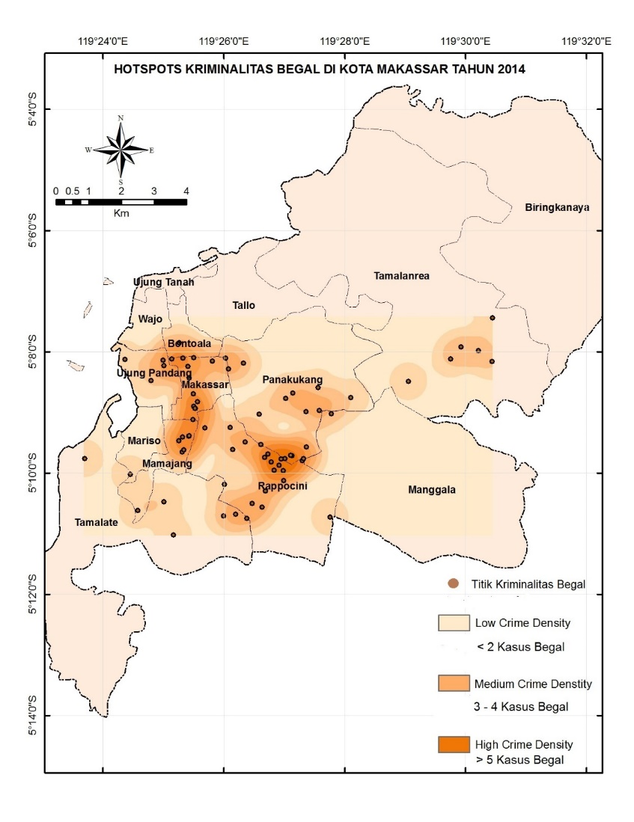 | 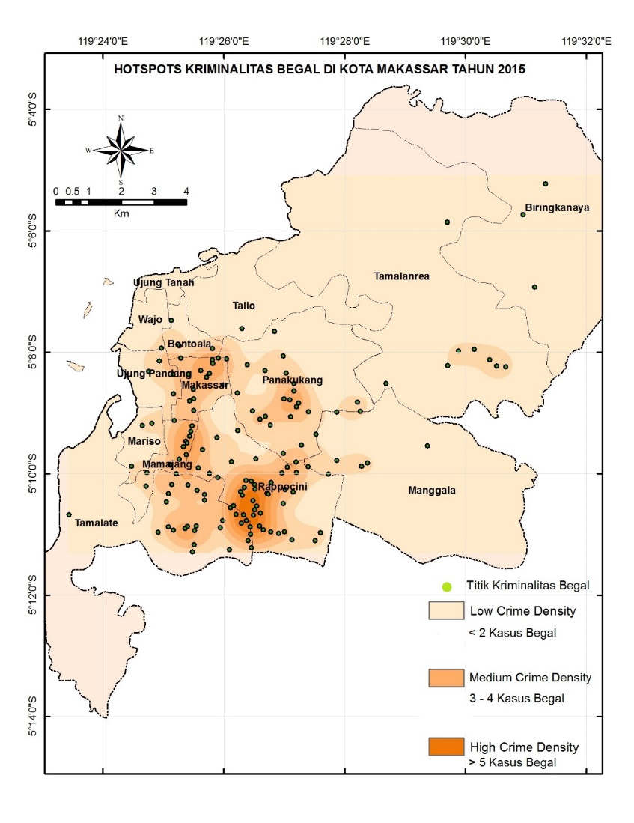
Gambar 1.2 Peta Hotspots Kriminalitas Begal tahun 2014 dan 201

Peta density mapping tahun 2014 menunjukkan bahwa hotspots kepadatan kriminalitas begal di Kota Makassar cenderung memusat dengan tipe density yaitu cluster, dimana yang menjadi high crime density pada Kecamatan Rappocini, Panakkukang, Mamajang, Ujung Pandang dan Makassar, kemudian Medium crime density fokus penyebaranya ada pada sebagian dari wilayah Kecamatan Rappocini dan panakkukang, selanjutnya Low crime density mencakup sebagian dari wilayah Kecamatan Tamalate, Tamalanrea, Manggala, Tallo, Wajo dan Mariso. Pata density mapping tahun 2015 menunjukkan bahwa hotspots kepadatan kriminalitas begal di Kota Makassar cenderung menyebar dengan tipe cluster, dimana yang menjadi high crime density ada pada Kecamatan Rappocini, Makassar, Mamajang dan mencakup sedikit wilayah Kecamatan Tamalate, dengan melihat hotspots high crime density tersebut bahwa kecenderungan para begal melakukan kriminalitas tidak lagi berdasarkan lokasi dengan tingkat kepadatan penduduk tinggi, hal itu disebabkan makin benyak dan bervariasinya jumlah begal, perkembangan perumahan-perumahan baru juga menjadi salah satu faktor, seperti di sekitar tallasalapang, tamalate, tidung, toddopuli dengan tingkat aktivitas masyarakatnya yang tinggi, kemudian medium crime density tersebar di beberapa lokasi, dari distribusi hotspotsnya dapat disimpulkan bahwa kecenderungan kasus begal masih cenderung terjadi di daerah-daerah dengan lokasi kepadatan penduduk yang tidak terlalu tinggi, adapun faktor yang menyebabkan hampir sama dengan faktor yang terjadi pada high crime density yaitu faktor jumlah pelaku dan perkembangan perumahan-perumahan baru, selanjutnya distribusi hotspots low crime density tersebar luas ke beberapa lokasi (jalan), dengan melihat rendahnya beberapa kasus begal di daerah tertentu disebabkan beberapa hal yaitu para pelaku masih belum terbiasa dengan daerah-daerah tersebut, kebanyakan daerah-daerah tersebut masuk dalam daya jangkau buffer mapping Kantor kepolisian. Sehingga catatan kasus begal masih sangat rendah.
Tactical crime analysis merupakan teknik analisis harian dan digunakan untuk menemukan suatu pola mengenai tindakan kriminalitas tertentu, selain itu teknik ini juga bermanfaat untuk menemukan hotspots kejadian yang sama. Dengan menggunakan teknik ini, maka informasi mengenai time series kriminalitas begal di Kota Makassar dapat visualisasi dalam bentuk peta, kemudian hasil dari informasi berupa time series setiap kejadian kriminalitas begal dapat menghasilkan pola prediksi hotspots kriminalitas begal di masa depan.

Gambar 1.3 Jumlah Kriminal Begal Berdasarkan Bulan (Time Series) Tahun 2014
High
Crime
Medium
Crime
Low
Crime
High
Crime
Low
Crime
Medium
Crime
Gambar 1.4 Jumlah Kriminal Begal Berdasarkan Bulan (Time Series) Tahun 2015

Data time series bulanan tahun 2014 menunjukkan bahwa bulan April, Agustus dan September merupakan bulan dimana kasus kriminalitas begal yang tinggi (high crime). Sedangkan pada tahun 2015 menunjukkan bahwa bulan Februari, Maret, September dan Oktober merupakan bulan dimana kasus kriminalitas begal yang tinggi (high crime).
High Crime
Low Crime
Medium Crime
Gambar 1.5 Jumlah Kriminal Begal Berdasarkan Harian (Time Series) Tahun 2014
High Crime
Time
Low Crime
Medium Crime
Gambar 1.6 Jumlah Kriminal Begal Berdasarkan Harian (Time Series) Tahun 2015

Data time series harian tahun 2014 menunjukkan bahwa kasus kejadian kriminal begal dominan terjadi pada malam hari dimana pukul 23; 00 sampai 00; 00 wita merupakan waktu dengan tingkat kejadian paling tinggi (high crime). Sedangkan data time series harian tahun 2015 menunjukkan bahwa kasus kejadian begal tidak hanya terjadi pada malam hari, akan tetapi telah terjadi pada siang hari dimana pukul 22; 00, 23; 00, dan 01; 00 wita merupakan waktu dengan kasusu kejadian paling tinggi, sedangkan kecenderungan kasus kriminal begal terjadi pada siang hari yaitu pukul 06; 00, 07; 00, 17; 00 dan 18; 00 wita dengan katergori low crime.
Buffer mapping dapat digunakan untuk mengetahui seberapa jauh daya jangkau Kantor polisi terhadap lokasi hotspots. Buffer pada umumnya dibuat sejauh dua kilometer dari masing-masing Kantor polisi.
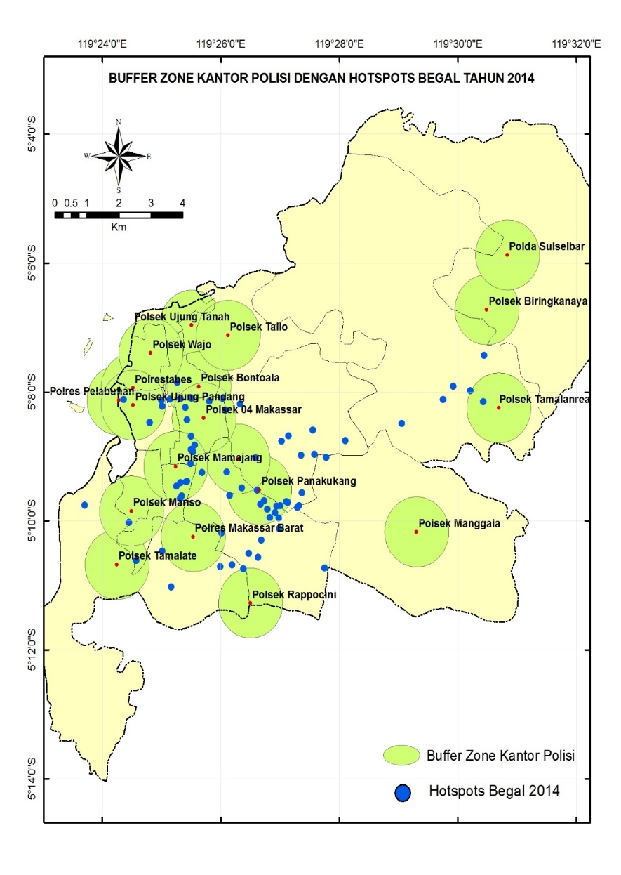 | 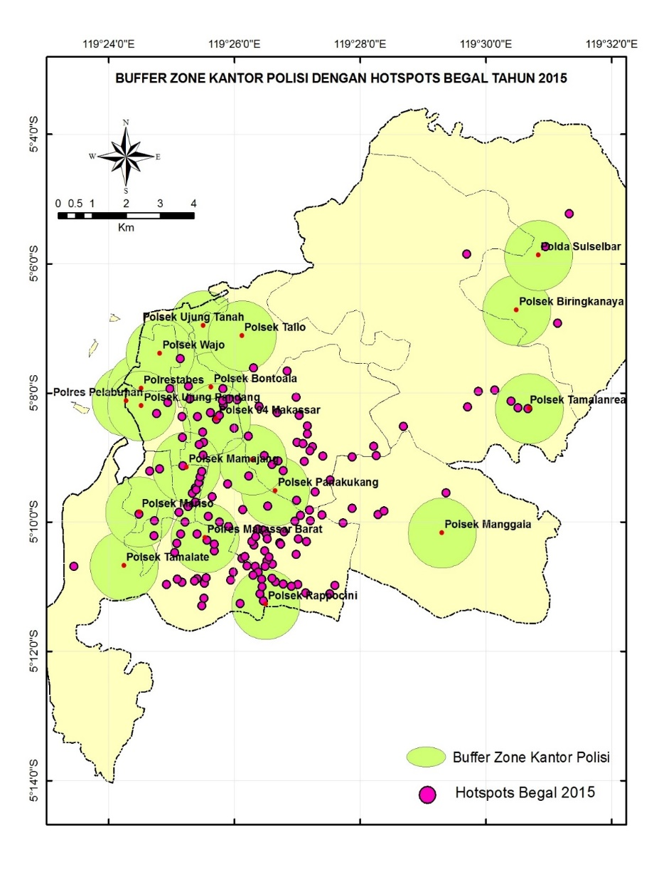
Gambar 1.7 Peta Buffer Zone Kantor Polisi Tahun 2014 dan 2015

Buffer mapping kantor polisi tahun 2014 menunjukkan bahwa ada beberapa kantor polisi yang mencakup wilayah hotspots kriminalitas begal seperti polsek Panakkukang, polsek Ujung Pandang, Polsek Bontoala, Polsek Mamajang, Polsek Tamalanrea, polsek Tamalate, polsek 04 Makassar, dan polsek Mariso. Buffer polsek Mamajang dan Panakkukang adalah wilayah yang memiliki tingkat kepadatan hotspots tertinggi. Kemudian adapun jangkaun buffer Kantor polisi terhadap hotspots tidak mencapai wilayah hotspots tersebut, meskipun wilayah-wilayah hotspots tersebut masuk dalam wilayah administratif dari Kantor polisi tersebut, seperti polsek Rappocini, hal itu disebabkan lokasi polsek yang kurang tepat. Buffer mapping kantor polisi tahun 2015 menunjukkan bahwa hampir semua kantor polisi memiliki cakupan hotspots, dimana tingkat hotspots yang tertinggi masuk dalam daya jangkau poksek Rappocini, polres Makassar Barat, polsek Makassar, polsek Mamajang, polsek Panakkukang, polsek 04 Makassar, polsek Bontoala, polsek Tamalanrea, polsek Ujung Pandang dan polsek Mariso. Melihat fakta berdasarkan buffer mapping Kantor polisi di Kota Makassar menunjukkan bahwa wilayah kejadian kriminalitas (hotspots) justru rata-rata berdekatan atau masuk dalam daya jangkau Kantor kepolisian, sehingga dalam kurun waktu dua tahun terakhir ini yaitu tahun 2014 dan 2015, fungsi utama kantor polisi yang dapat merespon tindakan kriminalitas yang masuk dalam daya jangkau (buffer) masih sangat kurang. Selanjutnya faktor yang mempengaruhi sulitnya mengantisipasi kriminalitas di wilayah buffer adalah kurangnya informasi yang ada tentang kriminalitas tersebut.
Hubungan jumlah penduduk terhadap kriminalitas begal, digunakan sebagai salah satu indikator dalam penentuan pola prediksi, hal itu dikarenakan semakin tinggi tingkat kepadatan penduduk maka kemungkinan akan semakin tinggi tingkat kriminal, (Cambridge Police Department, 2014).
Tabel 1.1 Correlation
Correlations
 |  |  | population | crime | density
Kendall's tau_b | population | Correlation Coefficient | 1.000 | .411* | -.165
 |  | Sig. (2-tailed) | . | .042 | .412
 |  | N | 14 | 14 | 14
 | crime | Correlation Coefficient | .411* | 1.000 | -.011
 |  | Sig. (2-tailed) | .042 | . | .956
 |  | N | 14 | 14 | 14
 | density | Correlation Coefficient | -.165 | -.011 | 1.000
 |  | Sig. (2-tailed) | .412 | .956 | .
 |  | N | 14 | 14 | 14
*. Correlation is significant at the 0.05 level (2-tailed).

Tabel 1.1 menunjukkan bahwa N atau jumlah data penelitian adalah 14, kemudian nilai sig. (2-tailed) populasi adalah 0.411, sebagaimana dasar pengambilan keputusan bahwa ada hubungan signifikan antara jumlah penduduk terhadap kriminal begal. Sedangkan nilai sig. (2-tailed) density adalah -0,011 sebagaimana dasar pengambilan keputusan bahwa tidak ada hubungan yang sangat signifikan antara kepadatan penduduk terhadap kriminal begal di Kota Makassar.
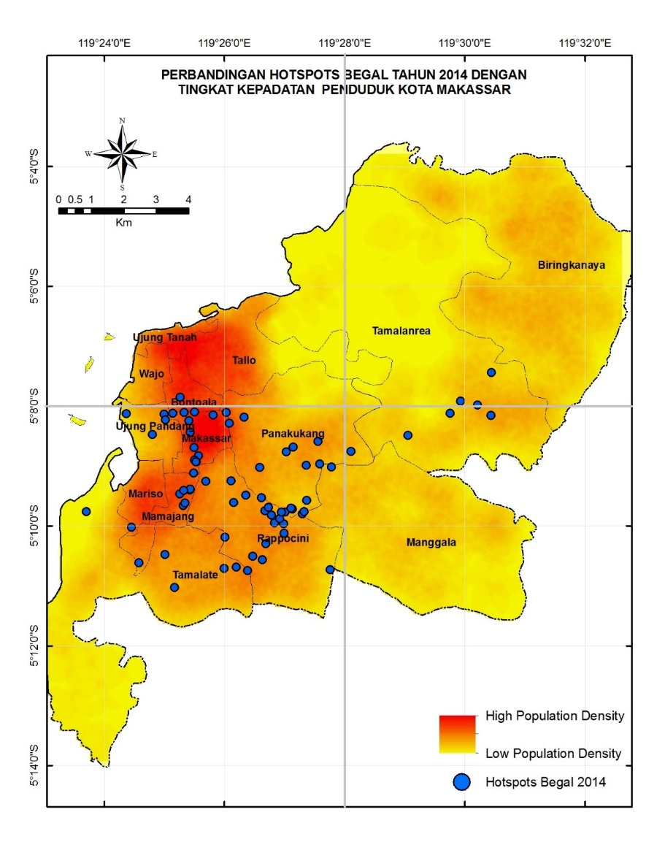 | 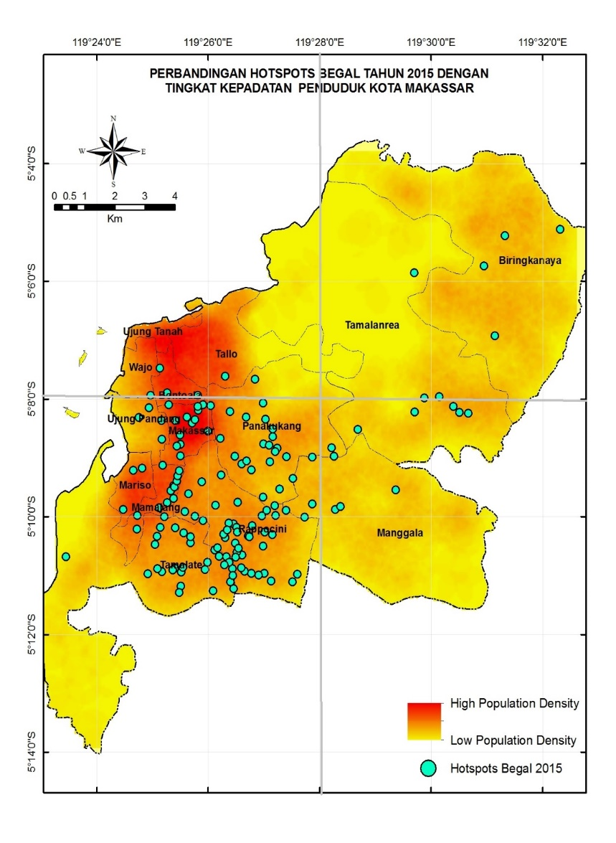
Gambar 1.7 Peta kepadatan penduduk terhadap hotspots begal tahun 2014 dan 2015

Hal itu juga terlihat dari hasil spatial analysis dengan menggunakan softwere ArcGIS (Gambar 1.7) menunjukkan bahwa lokasi-lokasi hotspots kriminal begal baik tahun 2014 maupun 2015 cenderung menyebar pada daerah-daerah yang jumlah penduduk tinggi seperti pada Kecamatan Makassar dan Mamajang, akan tetapi untuk tahun 2015 terdapat perubahan pola kriminal begal yaitu banyaknya bermunculan hotspots-hotspots baru dengan high crime density yang menyebar ke wilayah dengan kepadatan penduduk medium seperti Kecamatan Rappocini, Pannakukang dan sebagian Tamalate. Munculnya hotspots-hotspots baru pada tahun 2015 menandakan bahwa cakupan area kriminalitas begal semakin luas dan bervariasi, tidak hanya bervariasi berdasarkan lokasi hotspots akan tetapi bervariasi juga dalam hal waktu (siang dan malam hari).
Penentuan future crime kriminalitas begal motor menggunakan software near repeat calculator dan berdasarkan teori yang diungkapkan Mohler menyatakan bahwa Near-Repeat Methods menggunakan asumsi bahwa beberapa future crime akan terjadi sangat dekat dengan kasus kriminal yang pernah terjadi berdasarkan waktu dan lokasi, dimana pada akhir-akhir ini lokasi tersebut didefinisikan sebagai daerah yang memiliki high level crime. (Welter, National Institute of Justice, 2010).
Tabel 1.2 Hasil Analisis Near-Repeat Caluclator Kriminalits Begal di Kota Makassar
Probability Values | 0-30 hari | 31-60 hari | 61-90 hari | 91-120 hari | 121-150 hari | 151-180 hari | >180 hari
Lokasi sama  1-150 meter  151-250 meter  251-350 meter  351-450 meter  451-650 meter  >651 meter | 0.01  0.01  0.01  0.01  0.01  0.01  0.01 | 0.01  0.01  0.01  0.01  0.01  0.01  0.01 | 0.01  0.01  0.01  0.10  0.08  0.27  0.25 | 0.01  0.01  0.45  0.01  0.07  0.01  0.25 | 0.01  0.01  0.74  0.94  0.07  0.12  0.01 | 0.70  0.01  1.00  1.00  1.00  1.00  1.00 | 1.00  1.00  1.00  1.00  1.00  1.00  1.00

Tabel 1.2 dan Gambar 1.8 menunjukkan bahwa terdapat 4 kelas interval yang masing-masing mewakili daya jangkau terhadap lokasi crime future dari lokasi awal kriminal, dimana semakin kecil angka probability value nya, maka semakin tinggi potensi daerah atau lokasi tersebut akan terjadi lagi kriminalitas. Pada kelas interval pertama yaitu 150 meter dari lokasi awal, dimana pada bulan pertama sampai ke 4 memiliki tingkat probability value kasus kriminal sangat signifikan, kemudian pada interval kedua yaitu 250 meter memiliki angka probability value yang signifikan pada bulan pertama sampai ke tiga, selanjutnya untuk interval kedua yaitu 250 meter memiliki nilai probability value yang tidak signifikan lagi yaitu diatas 0.05, sedangkan untuk kelas interval yang keempat yaitu >350 memiliki kemungkinan terjadinya kriminalitas dalam beberapa bulan kedepan memiliki probability kecil.
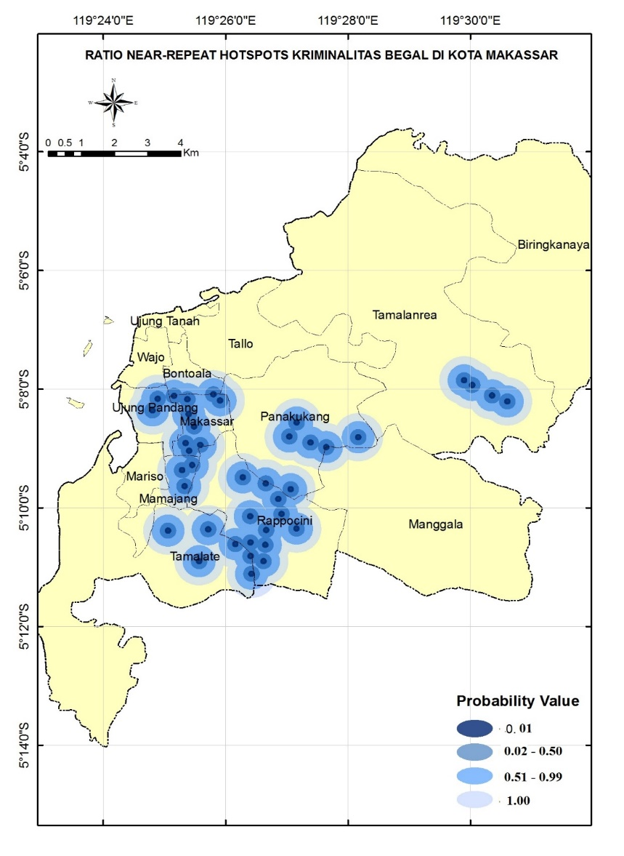 | 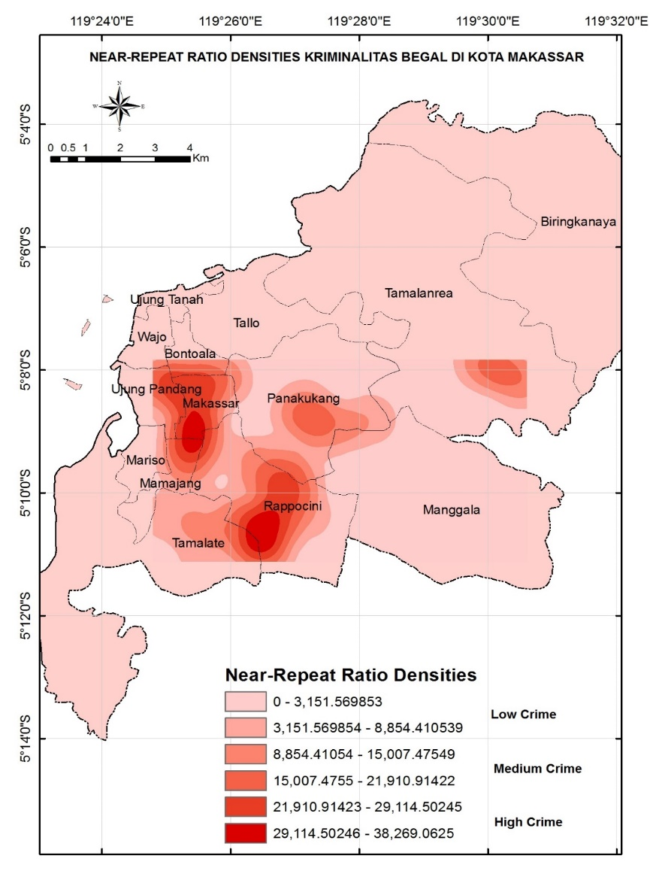
Gambar 1.8 Peta future crime kriminalitas begal di Kota Makassar

- Kesimpulan dan Saran
Pola penyebaran hotspots kriminalitas begal motor di Kota Makassar memiliki pola density cluster atau memusat dimana pada tahun 2014 penyebaran high crime density hanya berada didaerah dengan high population density, akan tetapi pada tahun 2015 terjadi perubahan penyebaran hotspots meskipun tidak signifikan dimana high crime density tidak hanya berada di wilayah high population density akan tetapi telah menyebar ke wilayah medium population density. Nilai sig. (2-tailed) density 0.411 menunjukkan bahwa terdapat hubungan yang signifikan tingkat jumlah penduduk terhadap penyebaran hotspots kriminal begal. Buffer mapping Kantor polisi terhadap hotspots kriminal begal menunjukkan bahwa ada banyak hotspots yang masuk dalam daya jangkau buffer Kantor polisi. Pada future crime begal menunjukkan bahwa pada lokasi yang sama sampai kurang lebih 250 meter dalam kurun waktu 3 bulan dengan probability value 0.01 akan terjadi lagi pengulangan kriminal (repeat) atau akan terjadi disekitar lokasi yang sebelumnya kriminal tersebut pernah terjadi (nearby repeat).
Daftar Pustaka
Ahmadi, M. (2003). Crime and Spatial Analysis. International Institute for Geo-Information Science and Earth observation Enscheda. The Netherlands.

Alex, H. & B. Kate. (2001). Mapping and Analyzing Crime Data. London, Taylor and Francis, 9-22 & 185-202.

Barus, B. (2000). Introduction to Crime Mapping. www.segepuh.com/chapter%207.%Boba%20Final%20Pdf-4.

Boba, R. (2001). Problem analysis in policing. Washington, DC: Police Foundation.

Chainey, S., & Ratcliffe, J. (2005). GIS and Crime Mapping. London: Wiley.

D. Weisburd, A. Braga. (2006). Police innovation: contrasting perspectives. Cambridge Studies in Criminology; Cambridge University Press.

Eck, J.; Chainey, S.; Cameron, J.; Leitner, M. & Wilson, R. (2005). Mapping Crime: Understanding Hot Spots. USA, National Institute of Justice.

Environmental Research Institute Inc (ESRI). (1995 & 1997). Understanding GIS-The Arc/Info Method. John Wiley & Sons. Inc.

Environmental Research Institute, Inc. (ESRI), (2008). Crime Analysis: GIS Solutions for Intelligence-Led Policing. California. USA.

Ferreira. J., João. P., & Martins, J. (2012). GIS for Crime Analysis - Geography for Predictive Models. The Electronic Journal Information Systems Evaluation Volume 15 Issue 1 2012, (pp36 -49), available online at www.ejise.com.

GIS Lounge (2010). Crime Mapping: GIS Goes Mainstream. Gislounge.com/features/aa101100.shtml.

G. O. Mohler, M. B. Short, P. J. Brantingham, F. P. Schoenberg, and G. E. Tita. (2011). Self-Exciting Point Process Modeling of Crime. Journal of the American Statistical Association, Vol. 106, No. 493.

Harries, K. (1999 & 2003). Mapping Crime: Principle and Practice. U.S Department of justice office program. National Institute of Justice. Washington, DC, 20531.

International Association of Crime Analysis (IACA), (2014). Definition and Types of Crime Analysis. Standards, Methods, & Technology (SMT) Committee White Paper. University of Maryland.

Johnson, summers, & Pease. (2009). Offender as Forager. A Test of the Boost Account of Victimization, Journal of Quantitative Criminology, in press.

Townsley, M. Homel, R & Chaseling, J. (2000). Repeat Burglary Victimization: Spatial and Temporal Patterns. Australian and New Zealand Journal of Criminology, Vol. 33, and No. 1.

Police Standards Unit. (2005). Crime Mapping: Improving Performance, Good Practice Guide for Front Line Officer. Home Office. Communications Directorate.

Sugiyono. (2015). Metode Penelitian Pendidikan: Pendekatan Kuantitatif, Kualitatif, dan R&D. Cetakan ke 21. Alfabeta. Bandung.

Walter, L. P. Brian, M. Carter, C, P. Susan, C, S. & John, S, H. (2010). Predictive Policing: the role of crime forecasting in law enforcement operations. RAND, the National Institute of Justice. Library of Congress Cataloging. ISBN: 978-0-8330-8148-3.

Wilson, R. (2010). Using Near-Repeat Analysis to measure the Concentration of Housing Choice Voucher Program Participants. U.S Department of Housing and Urban Development. University of Maryland, Baltimore Country.

